В воспитании ребенка попробуйте использовать следующие
психологические приёмы:
❖ каждый день начинайте с улыбки и
заканчивайте миром;
❖ давайте ребёнку возможность самому выбирать одежду, еду, книги, друзей…;
❖ не принуждайте его, а постарайтесь объяснить почему нужно сделать так, а не иначе;
❖ уважайте ребёнка (прежде чем взять его вещь, поинтересуйтесь, не будет ли ребёнок против);
❖ не применяйте при общении с ребёнком оскорбительных слов (лентяй, трус, осел и т.д.)
❖ не давайте категоричных оценок (ты
неисправим, ненормальный и т.д.);
❖ помните, что не одобрять только можно поступки, но не самого ребёнка (не «ты плохой», а «ты сделал плохо»);
❖ почаще советуйтесь с ребёнком, спрашивайте его мнение («А как ты думаешь?» «А как бы ты поступил?»);
❖ предоставьте ему возможность быть разным (послушным, шаловливым, задумчивым, таким, какой он есть);
❖ после наказания проступок, за который вы наказали ребёнка, нужно забыть;
❖ нельзя наказывать больного ребёнка;
❖ если хотите похвалить, то хвалите за его труды (за поделку, вымытую посуду и т.д.)
❖ заранее предупреждайте ребёнка о ваших намерениях («Мне бы хотелось, чтобы завтра вечером ...»)
❖ предоставьте ребёнку возможность чувствовать себя нужным в семье, ответственным за какое-то семейное дело;
❖ никогда не торопите ребёнка, дайте ему возможность жить в собственном ритме;
❖ будьте последовательны в своих требованиях.

Административная
ответственность!
РОДИТЕЛИ не вправе причинять вред физическому или психическому здоровью детей, их нравственному развитию.
Способы воспитания детей должны исключать пренебрежительное, жестокое, грубое, унижающее человеческое достоинство обращение, оскорбление или эксплуатацию детей.
(п.1 ст. 65 «Семейный кодекс РФ»)

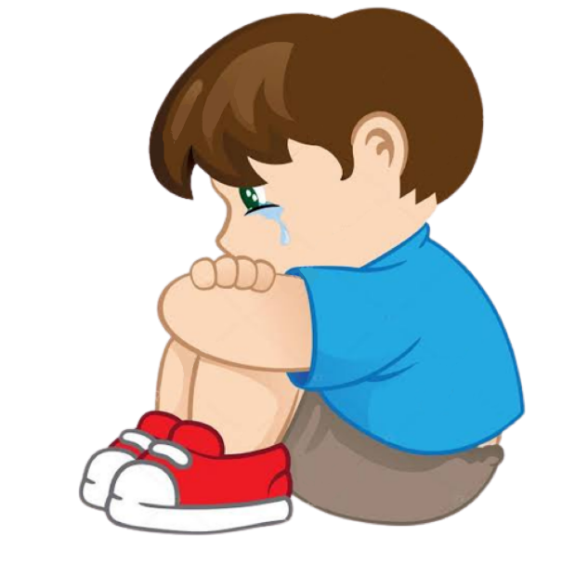

Муниципальное автономное дошкольное образовательное учреждение Тюменского муниципального района Боровский детский сад «Журавушка» общеразвивающего вида с приоритетным осуществлением деятельности по познавательно-речевому направлению развития детей

Памятка для родителей

«Родительсво без наказания»

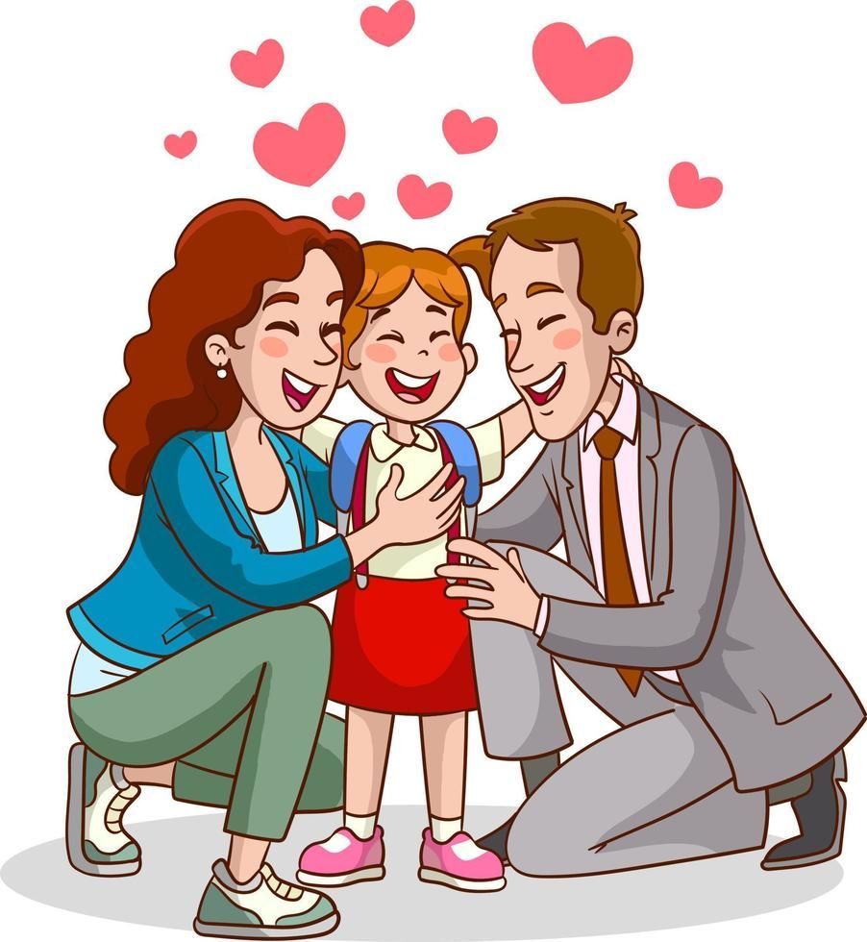

Подготовила методист:
Парыгина Наталья Петровна

ноябрь, 2025 г.

«Кто не возьмет лаской,
тот не возьмет и строгостью.
А.П. Чехов
Начиная с раннего детства, постепенно ребенку прививают навыки, которые связаны с выполнением режима (все делать вовремя, в нужном темпе, согласно требованиям и т.д.). Ребенок должен усвоить необходимый порядок действий и их характер в каждой конкретной ситуации, иначе у него не выработается положительный стереотип. Усваивая необходимые навыки, ребенок знакомится с правилами поведения: уясняет, осмысливает, как надо вести себя со взрослыми и сверстниками дома и в детском саду, на улице и в общественных местах.
Во все времена родителей волновали вопросы по оптимальному воспитанию детей – каким образом поощрять и наказывать ребенка, чтобы это способствовало развитию гармоничной личности.
Сейчас физически наказывать ребенка запрещает Закон РФ. А во многих семьях физическое наказание заменяется психологическим давлением, которое может быть еще страшнее и разрушительнее шлепков и подзатыльников.
Почему у родителей возникает вопрос о наказании детей?
· ребенок не слушается;
· не понимает, когда ему что-то спокойно объясняют;
· все делает назло;
· не реагирует на замечания, просьбы и уговоры.
Все эти ответы означают одно – ребенок ведет себя не так, как хотят родители, то есть, его поведение «неудобно» для мамы и папы. Крикнуть и пригрозить проще, чем разобраться в мотивах поступка или проведения, доходчиво объяснить ребенку, почему так поступать нельзя, предложить конструктивную альтернативу. Плюс – наказание обычно дает моментальный результат, а эффект от объяснений ждать приходится долго.
Три вещи, за которые нельзя наказывать ребенка:
-Любопытство. Сюда относится почти все, что родители считают опасным для своих детей.
-Случайный поступок. Все, что ребенком сделано случайно, без умысла или из-за неправильной оценки последствий.
- Неспособность что-то сделать. В силу своего возраста или развития ребенок не в состоянии справиться с поставленной задачей.
За что можно наказывать ребенка:
- Нарушение установленных правил.
- Недопустимое поведение. При условии, что ребенок понимает, что поступает неправильно.
То есть, наказывать ребенка можно лишь в ситуациях, когда он понимает, что поступает плохо, знает, что его действия могут повлечь определённые негативные последствия, но все равно совершает их.
Важно, чтобы и в семье выполнение любого правила было обязательным. Если в семье от ребенка требуют благодарить за услугу, вежливо обращаться с просьбой, убирать за собой вещи и игрушки, то эти действия, повторяясь ежедневно, из обязательных, совершаемых под влиянием взрослого, превратятся постепенно в привычные, естественные, вытекающие из внутренней необходимости поступать именно так, а не иначе.

Чем заменить наказание?!!!
➢Терпением. Это самая большая добродетель, какая только может быть у родителей.
➢Объяснением. Объясните ребёнку, почему его поведение неправильно, но будьте предельно краткими.
➢ Отвлечением. Постарайтесь предложить ребёнку что-нибудь более привлекательное, чем то, чем он занят сейчас.
➢Неторопливостью. Подождите, пока проступок повторится.
➢ Научите ребенка «поругать самого себя» — это верный путь к самоконтролю, самоанализу, самокритике;
➢ Обратитесь к ребенку по-деловому, по-взрослому.
Помните, что существуют бесчисленные альтернативы телесному наказанию, например:
- лишение развлечения;
- отстранение от какой-либо деятельности;
- естественные последствия: «насорил – убери», «забрызгал – вытри»;
- лишение доверия («не могу тебе доверить, так как ты…») и др.
